行政执法流程

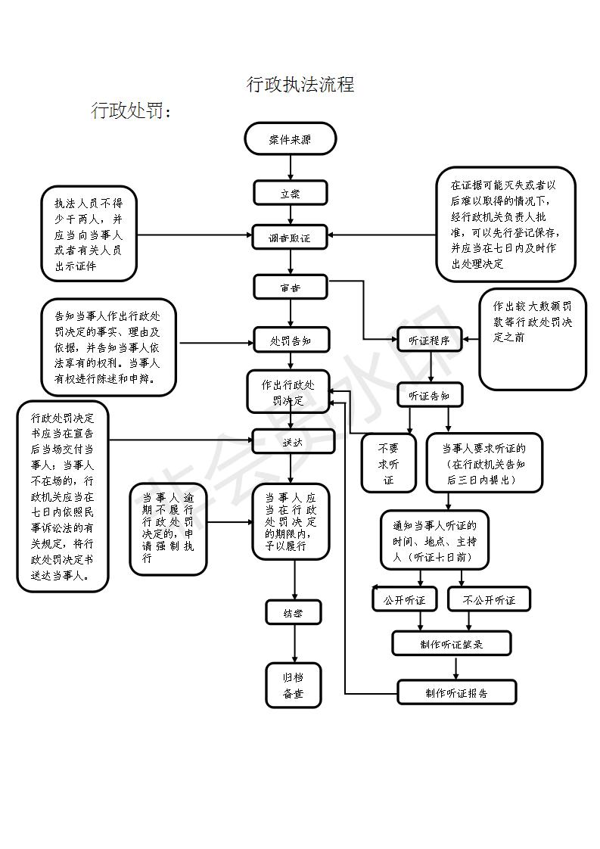

行政强制措施流程图

需要采取行政强制措施的

一般情况，向负责人报告并经批准

两名执法人员，出示执法证件

告知当事人采取行政强制措施的理由、依据以及当事人依法享有的权利、救济途径

听取当事人陈述申辩

制作现场笔录，现场笔录由当事人和执法人员签名或者盖章，当事人拒绝的，在笔录中予以注明

当事人到场的

当事人不到场的

制作现场笔录，邀请见证人到场，由见证人和执法人员在现场笔录上签名或者盖章

采取行政强制措施

制作行政强制措施决定书和清单并送达

情况紧急，需要当场实施的，执法人员应当在24小时内向负责人报告

当事人在场的

当事人不在场的，通知当事人到场

期限届满，经负责人批准，依法作出处理决定